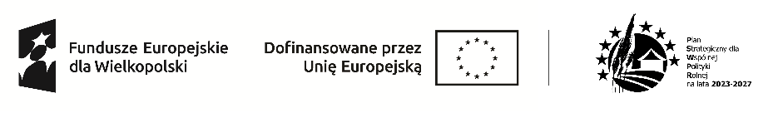



Załącznik nr 11a do Procedury wyboru i oceny operacji

…………………….., dn. ………………………. r.

***Lokalna Grupa Działania***

***Stowarzyszenie „Długosz Królewski”***

***ul. 1000-lecia 10, 62-874 Brzeziny***

*nazwa LGD*

Nr pisma ………………………..

…………………………………………..

*Dane Wnioskodawcy*

Dotyczy: wezwanie do uzupełnienia braków w dokumentacji/złożenia wyjaśnień do WOPP

Szanowna/y Pani/e,

działając na podstawie art. 21 ust. 1a Ustawy z dnia 20 lutego 2015 r. o rozwoju lokalnym z udziałem lokalnej społeczności oraz Procedury oceny i wyboru operacji stosowanej w LGD „Długosz Królewski” w ramach wdrażania Lokalnej Strategii Rozwoju na lata 2023 -2027, uprzejmie informuję, iż w celu dokonania oceny poniższego wniosku o przyznanie pomocy (WoPP):

|  |  |  |  |
| --- | --- | --- | --- |
| **Znak sprawy LGD** | **Imię i Nazwisko/ Nazwa Wnioskodawcy\*** | **Tytuł operacji** | **Wnioskowana kwota pomocy**  **(PLN)** |
|  |  |  |  |

konieczne jest złożenie uzupełnień i/lub wyjaśnień w następującym zakresie:

1) ______________________

2) ______________________

3) ______________________.

Odpowiedź na niniejsze wezwanie należy złożyć za pomocą systemu IT w nieprzekraczalnym terminie ..…. dni od daty doręczenia pisma.

W piśmie przewodnim należy powołać się na numer WoPP, którego dotyczy niniejsze wezwanie oraz wskazać zakres przedstawianych uzupełnień i/lub wyjaśnień. Wyjaśnienia i/lub uzupełnienia mogą być składane wyłącznie w zakresie, w jakim Wnioskodawca został do nich wezwany. Niezłożenie przez Wnioskodawcę, w wyznaczonym terminie, pisemnych wyjaśnień lub uzupełnień, skutkuje przeprowadzeniem oceny wniosku w zakresie, w jakim został on pierwotnie złożony.

Z poważaniem,

……………………………………..………

*Podpis członka Zarządu LGD lub osoby upoważnionej*